Міністерство освіти і науки України

[Національний університет «Одеська політехніка»](https://op.edu.ua/#navbar)

Інститут комп’ютерних систем

Кафедра інформаційних систем

Лабораторна робота №4

З дисципліни: «Алгоритмізація та програмування»

Тема: **«Програмування алгоритмів з використанням операторів умовної передачі управління «switch» »**

Варіант №28

Виконав:

Студент групи АІ-222

Кулібаба Сергій Сергійович

Перевірили:

Денисенко А.В.

Іванов О.В.

Одеса 2022

**Зміст звіту:**

1. Тема та мета роботи.
2. Завдання за варіантом 28.
3. Блок-схема алгоритму роботи програми.
4. Код програми.
5. Контрольний приклад виконання програми: набори тестових даних з обґрунтуванням їх вибору, скріншоти з результатами роботи програми.
6. Висновки про виконану роботу. Опис і аналіз помилок, виявлених при налаштуванні програми.

**1. Тема роботи**: «Програмування алгоритмів з використанням операторів умовної передачі управління «switch» »

**Мета роботи:** Набуття практичних навичок у створенні програм з розгалуженнями.

**2. Завдання 4.1 за варіантом 28**

**3. Блок-схема алгоритму роботи програми 4.1:**

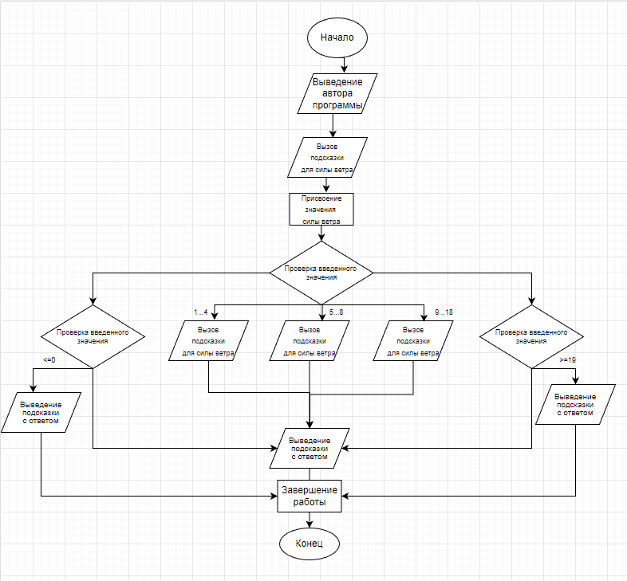

**4. Код програми 4.1:**

#include <stdio.h>

#include <stdlib.h>

#include <conio.h>

#include <math.h>

#include <locale.h>

int main()

{

setlocale(LC_ALL,"rus");

printf("Код написал Кулибаба Сергей АИ 222\n");

int num;

printf("\n\tВведите силу ветра\n\t");

scanf("%d",&num);

switch(num)

{

case 1 ... 4: printf("\n\tСлабый ветер"); break;

case 5 ... 8: printf("\n\tСредний ветер");break;

case 9 ... 18: printf("\n\tСильный ветер");break;

}

if(num>=19)

{

printf("Ураган! Прячься!");

}

else if(num<=0)

{

printf("На море штиль");

}

getch();

return 0;

}

**5. Приклади виконання програми 4.1:**

**Завдання 4.2 за варіантом 28**

**Блок-схема алгоритму роботи програми 4.2:**

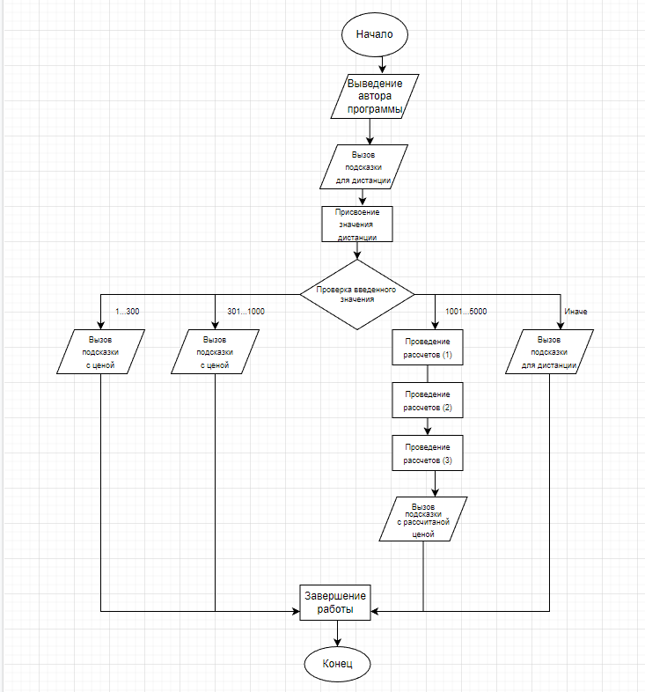

**Код програми 4.2:**

#include <stdio.h>

#include <stdlib.h>

#include <conio.h>

#include <math.h>

#include <locale.h>

int main()

{

setlocale(LC_ALL,"rus");

printf("Код написал Кулибаба Сергей АИ 222\n");

int num,x;

printf("\n\tВведите расстояние\n\t");

scanf("%d",&num);

switch(num)

{

case 1 ... 300: printf("\n\tС вас 50 грн"); break;

case 301 ... 1000: printf("\n\tС вас 100 грн");break;

case 1001 ... 5000:num=num-1000;

num=num/100;

x=100+(num*30);

printf("С вас %d грн за доставку",x);

break;

default: printf ("\n\tОшибка ввода данных");

}

return 0;

}

**Приклади виконання програми 4.2:**

**6. Висновок:** Виконав цю роботу я набув практичних навичок у створенні програм з розгалуженнями.